Murgleiter-Pauschale

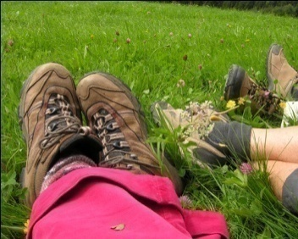
Wandern erster Klasse (68,5
bzw. 110 km)

Was wären Berge
ohne Täler? Die
Murgleiter erschließt
beides: Das tief eingegrabene Tal mit geheimnisvollen Felsengen und lieblichen Auen, in denen gastliche Ortschaften zur Rast einladen, aber auch die begleitenden Berghöhen mit ihren steilen Waldhängen und traumhaften Ausblicken.

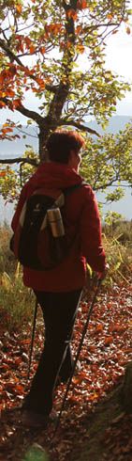
Premiumweg Murgleiter

Die Murgleiter zählt zur Spitzenklasse deutscher Wanderwege. Sie erfüllt die Kriterien des dt. Wandersiegels.
Auf abwechslungsreichen Pfaden geht es hinauf zu felsigen Köpfen mit gigantischen Panoramen, und klaren Bergseen, dazwischen erwarten kühle Brunnen, gurgelnde Bäche und idyllische Rastplätze den Gast, bevor es in zauberhaften Heuhüttentälern wieder bergab geht.
ab 220,- Euro
pro Person im DZ/F

Streckenplan

4 Tage mit 3 Wanderetappen
1. Tag: Anreise
2. Tag: Gaggenau – Gernsbach (23,7km)
3. Tag: Gernsbach – Forbach (23,7km)
4. Tag: Forbach – Baiersbronn/Schönmünzach (17,7km)
5. Tag: Abreise
7 Tage mit 5 Wanderetappen
1. Tag: Anreise
2. Tag: Schliffkopf – Baiersbronn Portal (19,9km)
3. Tag: Baiersbronn – Schönmünzach (25km)
4. Tag: Schönmünzach - Forbach (17,7km)
5. Tag: Forbach – Gernsbach (23,7km)
6. Tag: Gernsbach – Gaggenau (23,7km)
7. Tag: Abreise

Leistungen

• 4 bzw. 6 Übernachtungen in Hotel/Gasthof/Pension/Privatzimmer im DZ mit Dusche/Bad/WC
• Frühstück und Lunchpaket
• Gepäcktransfer von Unterkunft zu Unterkunft
• Wanderkarten
• 1x Kaffee & Kuchen
Termine
Buchbar: von Mitte Januar bis Mitte November

An- und Abreise: in eigener Regie

Anreise: täglich

Anmeldeschluss: 14 Tage vor Abreise
Teilnehmerzahl: ab 1 Person
Preise EZ auf Anfrage.
Wein-, Wander- & Wohlfühltage

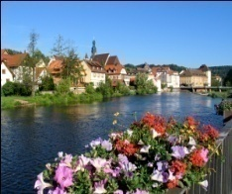
Gernsbach

Genießen Sie Gernsbacher Wein,
die Wohlfühlangebote des
Rehabilitationszentrums und lernen Sie die Altstadt kennen.
Wandern Sie auf den ersten 3 Kilometern des Ortenauer Weinpfads zum Schloss Eberstein. Dort lernen Sie den Weinberg des Weingutes Schloss Eberstein bei einer Führung mit einem ausgebildeten Weinguide kennen.
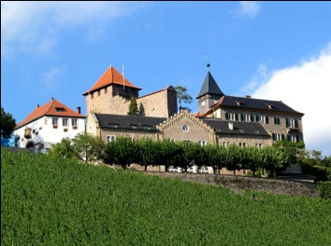
Danach probieren Sie in der Vinothek Weine des Weingutes. Ein Taxi bringt Sie zurück zum Rehazentrum, wo Sie übernachten werden.
Der 2. Tag steht ganz im Zeichen des Verwöhnens: eine wohltuende Massage, Aqua-Gymnastik, Kneipp´sches Wassertreten, Schwimmen im hauseigenen Hallenbad und Benutzung der Sauna erwarten Sie im Rehazentrum. Außerdem erhalten Sie dort an diesem Tag zusätzlich ein Mittagessen.
Am nächsten Tag besuchen Sie vor Ihrer Abreise zusammen mit einem erfahrenen Stadtführer die historische Altstadt Gernsbachs.
Termine

Anreise möglich: Sonntag bis Mittwoch

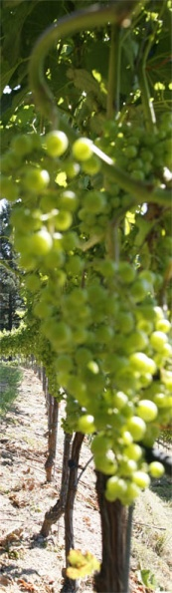
Der Ortenauer Weinpfad mit seinen 103 Kilometern Länge ist eine siebentägige Wanderung von Gernsbach, „der Perle des Murgtal“, in die Ortenau nach Diersburg nahe Gengenbach.
Ortenauer Weinpfad
Weinkenner schnalzen mit der Zunge, wenn sie vom Klingelberger oder dem Burgunder aus der Ortenau
träumen. Gleich zweifach ist diese von Gott begnadete Region im
Herzen Badens für die Genießer erschlossen – wer gut zu Fuß ist, kann auf dem Ortenauer Weinpfad in herrlicher Landschaft mit verträumten Dörfern und ausgedehnten Rebanlagen regelrecht lustwandeln. Die Aussichten auf Burgen und Schlösser belohnen jede Mühe.
Leistungen

• 2 Übernachtungen mit Frühstück im DZ (HP auf Wunsch möglich)
• Wanderung zum Schloss Eberstein, dort Weinbergführung und Weinprobe
• Taxitransfer zum Rehazentrum
• Verwöhntag im Rehazentrum (Massage, Aqua-Gymnastik, Kneipp´sches Wassertreten, Schwimmen, Sauna; buchbar: Mo-Do) inklusive Mittagessen
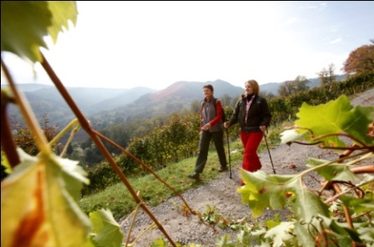
• Stadtführung durch die historische Altstadt Gernsbach
ab 190 ,- Euro pro Person im DZ
Weitere Informationen & Prospekte

Vermittler

Zweckverband „Im Tal der Murg“

August-Schneider-Straße 20
76571 Gaggenau
Tel.: 07225 982160
Fax: 07225 982161
E-Mail: info@murgtal.org
www.murgtal.org

Tourist-Info Gernsbach

Igelbachstraße 11
76593 Gernsbach
Tel.: 07224 64444
Fax: 07224 64464
E-Mail: touristinfo@gernsbach.de
www.gernsbach.de

Informationen

www.murgleiter.de

www.schloss-eberstein.de

www.hkz-gernsbach.de

Wander-
Pauschalen
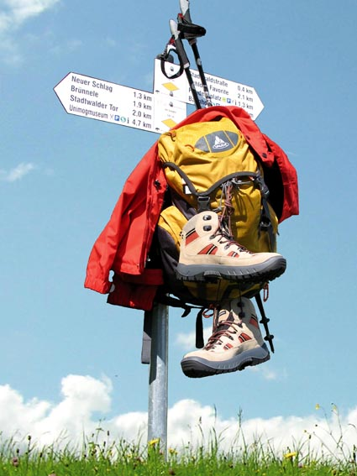

im wildromantischen

Murgtal

